Муниципальное бюджетное образовательное учреждение
Общеобразовательная средняя школа №1
Имени Героя Советского Союза В.А. Лягина

Исследовательский проект
по теме:

«Откуда хлеб на стол пришёл?»
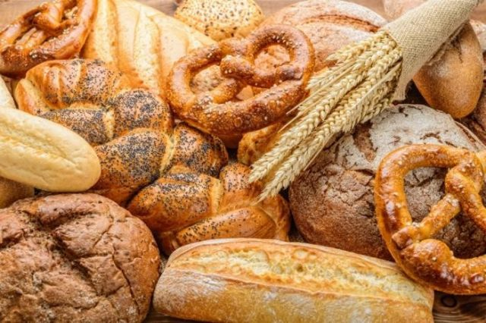
Автор: ученица 2 –А класса
Емельянова Арина
Руководитель проекта:
Учитель начальных классов
Шонина Лидия Федоровна

Сельцо 2018 г.
Введение .........................................................
Глава 1.Теоретическая часть
1.1. История появления хлеба ……………………………………
1.2. Как и из чего делают хлеб?…………………………………..
1.3. Чем полезен хлеб? …………….………………………………
1.4 Хлеб – войны. Цена – человеческая жизнь………………….
1.5. Копилка ………………………………………………………..
Глава 2. Практическая часть
2.1. Проведение анкетирования……………………………………
2.2 Выпекание хлеба в домашних условиях………………….....
2.2. Оформление стенда «Хлеб – всему голова»………………
Заключение ………………………………………………………...
Список литературы…… …………………………………………
Приложения……………………………………………………….......

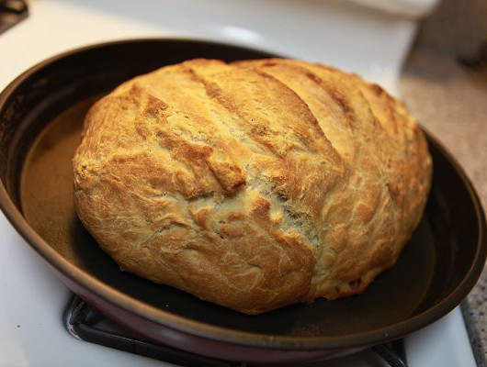

ВВЕДЕНИЕ
Актуальность выбранной темы: Летом я отдыхала в оздоровительном лагере, и когда наш отряд был дежурным по столовой, мы убирали со столов. Тогда я заметила, как небрежно некоторые дети относятся к хлебу. Сколько оставляют брошенных, надкусанных кусочков. И я задалась вопросами, что знают дети о том, как появляется хлеб у нас на столе? Нужно ли бережно относиться к хлебу? Можно ли испечь хлеб дома?
Цели исследовательской работы: Выяснить сколько труда затрачивают люди, чтобы у нас на столе появился хлеб. Узнать, что знают мои одноклассники о хлебе. Попробовать испечь хлеб дома с помощью родителей. Наглядно показать детям, что необходимо бережно относиться к хлебу, уважать его. ( Оформив стенд «Хлеб всему голова!»)
Задачи:
1. Провести анкетирование одноклассников и узнать, что они знают про хлеб.
2. Рассказать о появлении и ценности хлеба.
3. Испечь домашний хлеб
4. Оформить с помощью родителей стенд на тему «Хлеб всему голова!»
Гипотеза: Я предполагаю, что получение хлеба – это результат тяжелого труда людей разных профессий. Если дети будут знать, сколько труда затрачено для того, чтобы пришел хлеб к нам на стол, то будут бережнее относиться к нему.
Объект исследования: хлеб.
Предмет исследования: процесс превращения зерен в булку хлеба
Методы исследования:
- изучение исторической и справочной литературы,
- поиск информации в сети Интернет,
- беседа,
- наблюдение,
- анкетирование школьников.
Практическая значимость. Результаты проекта оформлены в виде презентации, стенда для школьной столовой «Хлеб – всему голова!», которые могут быть использованы на классных часах, уроках труда, окружающего мира и литературного чтения в начальных классах. Испеченный мной и мамой хлеб, мы представим на суд жюри.
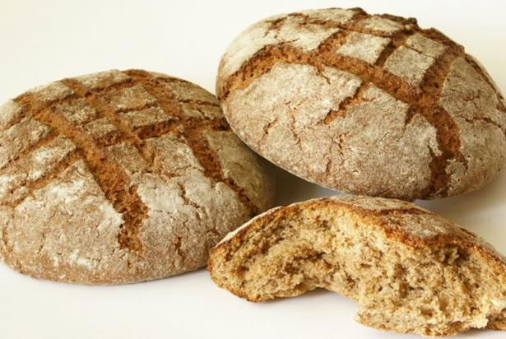

Глава 1. ТЕОРЕТИЧЕСКАЯ ЧАСТЬ

  - История появления хлеба.

Начав исследование выбранной темы, я решила узнать, когда же появился первый хлеб, как он выглядел и кто сделал такое замечательное открытие.
Ученые полагают, что впервые хлеб появился на земле свыше пятнадцати тысяч лет назад. Жизнь наших предков в те далекие времена была нелёгкой. Главной заботой была – забота о пропитании. В поисках пищи они-то и обратили внимание на злаковые растения. Долгое время люди употребляли в пищу зерна в сыром виде, затем научились растирать их между камнями, получая крупу, и варить её. Так появились первые жернова, первая мука, первый хлеб. Первый хлеб имел вид жидкой каши. Случайно человек обнаружил, что если зерна поджарить, то каша получается гораздо вкуснее той, которую он ел из сырых зерен. Это и было вторым открытием хлеба.
Однажды во время приготовления зерновой каши часть её вылилась и превратилась в румяную лепешку. Своим приятным запахом, аппетитным видом и вкусом она удивила человека. Тогда-то наши далекие предки из густой зерновой каши стали выпекать пресный хлеб в виде лепешки.
Прошло ещё много времени и свершилось ещё одно чудо. Древние египтяне научились готовить хлеб из сброженного теста. Считают, что по недосмотру раба, готовившего тесто, оно подкисло и, чтобы избежать наказания, он все же рискнул испечь лепешки. Получились они пышнее, румянее, вкуснее, чем из пресного теста. Так на смену твердокаменным лепешкам пришли пышные булки.
Другие народы использовали снятую с пива пену, чтобы делать более «светлый хлеб». В тех частях древнего мира, где пили вино, в качестве закваски использовали смесь из виноградного сока и муки, которой позволяли бродить, или пшеничные отруби, пропитанные вином. Однако, наиболее распространенным считался метод, открытый египтянами. Замесив однажды кислое тесто, люди научились печь настоящий хлеб.
Прошло еще несколько тысячелетий, и человек, сам об этом не подозревая, научился использовать для улучшения вкуса хлеба микроскопические организмы – хлебопекарные дрожжи и молочно - кислые бактерии.
Считается, что имя хлебу дали древнегреческие пекари. Хлеб они выпекали в глиняных формах – горшках, называвшихся «хлебанос». Именно от этого названия и появилось слово «хлеб», которое в разных вариантах позаимствовали другие народы: древние готы называли хлеб «хлайфс», от него в старонемецком языке образовалось слово «хлайб», трансформировавшееся затем в русский «хлеб», украинский «хлиб», эстонский «лейб».

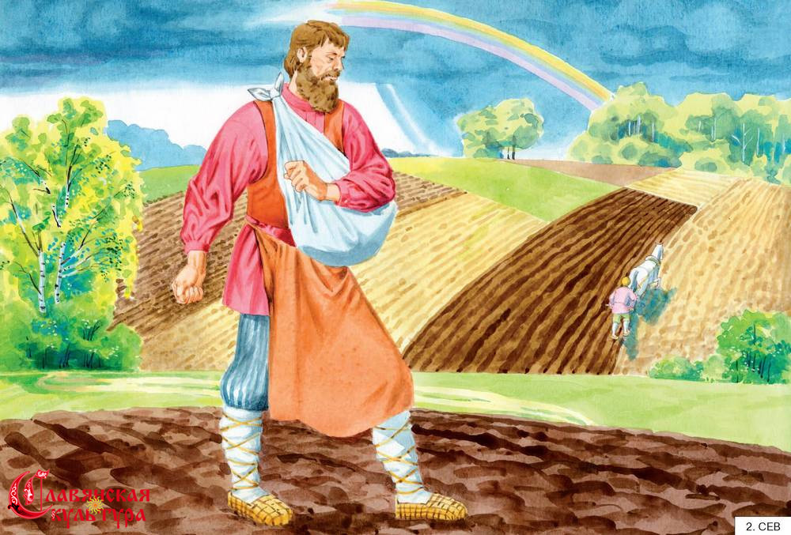

Как и из чего делают хлеб?

Я никогда раньше не задумывалась над этим вопросом. Мне говорили, что нужно беречь хлеб. И я выполняла это правило. В нашей семье все бережно относятся к этому продукту. Мама всегда сердится, когда мы оставляем кусочки не там, где они должны храниться.
Летом я побывала в лагере и увидела, что многие дети небрежно относятся к хлебу, недоедают, бросают его. Оказалось, что многие дети ничего ещё не знаю о хлебе, мало его ценят. Вот и решила провести своё маленькое исследование.
Ведь это только в сказках булки и пряники растут на дереве, а на самом деле путь от зернышка до хлеба очень длинный.
Начала искать информацию в интернете, прочитала книгу А. Мусатова «Как хлеб на стол пришел», которая рассказывает о том, как выращивали хлеб раньше.
Хлеб получают из пшеницы и ржи. Рожь и пшеница бывают яровые и озимые. Яровые сорта высевают весной, а осенью собирают урожай, а озимые - высевают осенью, а собирают чуть раньше яровых. Озимые сорта дают более высокий урожай.
Но прежде чем посеять зерно, землю к посеву нужно подготовить. Подготовка земли под посев – работа тяжелая. На большей части Руси в давние времена росли могучие, непролазные леса. Крестьянам приходилось выкорчевывать деревья, освобождать почву от корней. Даже равнинные территории вблизи рек обрабатывать для сева было непросто. Чтобы земля «ожила», надо было ее вспахать, и не раз: сначала осенью, потом весной перед севом. Пахали в те давние времена сохой или косулей. Эти простые инструменты, которые каждый крестьянин мог смастерить сам. Позднее появился плуг, хотя он не полностью заменил соху. Чем пахать, решал крестьянин. Это зависело от почвы. Плуг чаще использовали на тяжелых плодородных почвах. В отличие от сохи плуг не только подрезал пласт земли, но и переворачивал его.
Сейчас эту работу выполняет трактор. К нему прикрепляют большой плуг, который поднимает и переворачивает верхний слой почвы – готовит для семян мягкую постельку.
В старину говорили: «После того как поле вспахано, надо его «причесать». Делали это при помощи бороны. Иногда в качестве бороны использовали еловое бревно с большим количеством длинных сучков. «Модернизированная» борона – это решетка из четырех брусьев, к которым крепились деревянные или железные зубья.
И это ещё не всё. Потом к трактору прикрепляют культиватор, который своими лапами рыхлят землю и убирают сорняки, чтобы они не мешали расти пшенице.
На Руси поля засевали вручную. Сначала семена засыпали в лукошко. Лукошко вешали себе на плечо. Шли по пашне и разбрасывали семена. После сева зерна нужно было заборонить.
Теперь, чтобы быстро засеять огромные поля используют сеялки. На поле выходит трактор с сеялкой, а за сеялкой тянутся по земле бороны. В ящики сеялки колхозники насыпают семена. Семена для посадки выбирают самого высокого качества. Чем качественнее зерно, тем выше урожай. Семена по трубам-сошникам попадают в землю, а бороны присыпают их землей.
Пройдет немного времени и над землей появятся маленькие зеленые всходы будущего хлеба. Вскоре наступит зима, и хлебное поле накроет пушистым снегом. Всходы не боятся снега, они прозимуют зиму под теплым одеялом, а весной будут расти дальше. Растает снег, напоит почву влагой, и потянутся молодые всходы к солнышку. На каждом стебельке появится колосок наполненный зернами.
Жатва – пора уборки урожая. Крестьянам надо было точно определить время, когда ее начинать, – чтоб и в срок, и в хорошую погоду. И тут уж земледельцы наблюдали за всем и вся: за небом, звездами, растениями, животными и насекомыми. Спелость хлеба проверяли на зуб: рвали колоски, вышелушивали – и в рот: если зернышки хрустят, значит, поспели.
Оказывается, в старину хлеб собирали (жали) серпом вручную. Выходили в поле на уборку хлеба и мужчины, и женщины. Работали с раннего утра до ночи, лишь бы убрать хлеба до дождей. Собирали колосья в снопы, сушили, чистили. Спелое зерно везли сразу на гумно – огороженный участок земли, предназначенный для хранения, молотьбы и другой обработки зерна, – и там обмолачивали. Это был один из самых тяжелых этапов труда. А состояла работа вот в чем: брали колотило (молотило) или цеп и ударяли по снопам, чтобы зерно «высвободить». Сейчас хлеб убирают с поля комбайны. Комбайны - это такие машины, которые скашивают колосья, обмолачивают зерна и ссыпают их в грузовик, а еще и солому укладывают в копны.
Хлеб, как известно, пекут из муки. Чтобы получить муку, зерно нужно измельчить – перемолоть. Первыми инструментами для измельчения зерна были каменная ступка и пестик. Затем зерно стали не толочь, а перетирать. Процесс перемола зерна постоянно совершенствовался. Значительным шагом вперед стало изобретение ручной перетирной мельницы. Но эта работа по-прежнему оставалась тяжелой. Ситуация изменилась только после того, как была сконструирована водяная мельница. С течением времени устройство мельницы совершенствовалось, появились ветряные мельницы, их лопасти вращал ветер. Ветряные мельницы строили в районах, где поблизости не было водоемов. И для того, чтобы получить муку, ходили к мельнику на мельницу.
В наше время зерно, намолоченное комбайнами, грузовые машины везут на механический ток. Там зерно очищают, сушат и сортируют. После этого зерно везут на элеватор. Элеватор - это место для хранения зерна. При элеваторе есть мельница, на которой зерно перерабатывают, превращая его в муку, крупу. Мука бывает разная – пшеничная, ржаная, кукурузная, ячменная. Из пшеничной муки получается белый хлеб, из ржаной – чёрный.
В старину хлеб пекли в каждом доме в русской печи. Сейчас же самодельный хлеб пекут очень редко. Трудно это. Надо завести опару, следить за ней, чтобы поспела, подошла, замесить тесто, выдержать его, печь прогреть, чтобы хлеб хорошо пропёкся. Словом, хлопотно делать это в домашних условиях. Другое дело – хлебозавод. Там весь процесс выпечки хлеба практически полностью механизирован. В цехах хлебозавода все делают руками, но не людей, а машин. Работящие руки, умелые, быстрые! Всего за один день и одну ночь они умудряются напечь хлеба на целый город. На хлебозаводах и пекарнях выпекают различные хлебобулочные изделия. Ну а дальше вся выпечка попадает на полки наших магазинов и к нам на стол.
Вот какой долгий и трудный путь проделывает хлебушек до нашего стола. В каждую булку хлеба вложен труд людей многих профессий. Каждый из нас должен об этом помнить!

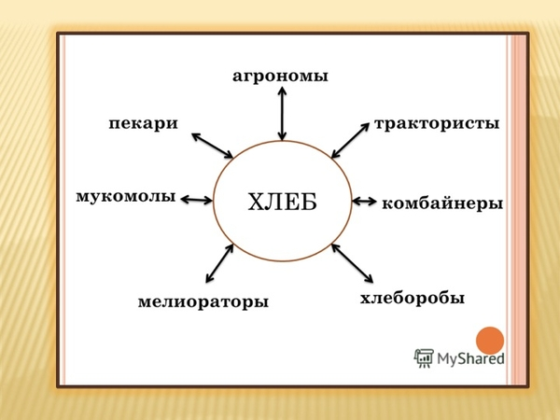

Чем полезен хлеб?

Обычный хлеб содержит в себе практически все питательные вещества, необходимые человеку. В хлебе есть белки, углеводы, витамины группы В, минеральные соединения, например жизненно важные для организма соли кальция, железа, фосфора. И что еще важно, хлеб обладает одним редким свойством — он никогда не приедается и не надоедает людям.
Специалисты считают, что норма для взрослого человека, не занятого физическим трудом, — примерно 300-350 г хлеба в день, однако это количество может меняться в зависимости от возраста, вида деятельности человека, массы тела, индивидуальных особенностей организма, количества и состава других продуктов, входящих в питание. Для людей, занимающихся спортом, физическим трудом и другими нагрузками, норма потребления хлеба выше.
Обычно отказ от хлеба – это первое решение, которое принимает женщина, решив сесть на диету и сбросить пару лишних сантиметров. Только это не всегда правильно, ведь сегодня в продаже имеются такие хлебные изделия, от которых не только не поправишься, но и наоборот – станешь только стройнее. Полный отказ от хлеба может привести к тому, что человек станет больше утомляться, у него появится большее недовольство собой, а причина этого - недостаток витамина В, который содержится в большом количестве в хлебе. Диетологи рекомендуют составлять свой хлебный рацион с учетом необходимости потребления как ржаного, так и пшеничного хлеба. Что касается того, какой именно хлеб потреблять, то это главным образом дело Вашего вкуса.
Но самым полезным все-таки считается хлеб с отрубями. Он содержит никотиновую кислоту, что помогает с профилактикой заболеваний кровеносных сосудов, лишнего веса. Отруби способны выводить из организма вредные вещества и укреплять иммунитет.

Хлеб - войны. Цена - человеческая жизнь

В нашей стране, залечившей тяжелые раны после войны, выросло не одно поколение людей, которые не знают, что такое хлебные карточки, огромные очереди за хлебом, которым неведомо чувство голода, не знаком вкус хлеба с примесью мякины, сена, соломы, лебеды.
Я помню хлеб, военный, горький.
Он весь почти из лебеды.
В нем в каждой корке, в каждой крошке.
Был горький вкус людской беды.
И горе было частым гостем
Им были детства дни полны
Особо помним мы, что счастью
Был равен горький хлеб войны.
В Великую Отечественную войну около 900 дней ленинградцы жили в условиях блокады. В это время рабочие получали по 250 г хлеба в день, а жители города по 125 г. В музее истории Санкт-Петербурга храниться кусочек заплесневелого хлеба величиной с мизинец. Таков был в зимние месяцы блокады дневной паек для жителей осажденного немцами города. А людям нужно было работать, нужно было жить, нужно было выжить назло фашистам.
Мы с родителями подвели подсчет, если каждый воспитанник нашей школы. За один день не доест и выбросит 50 г хлеба, то это составит по школе 7 кг, то есть 11 буханок хлеба окажутся выброшенными. Мы будем помнить о людях, которые прошли и испытали на себе все тяготы голодного времени. Мы будем бережно и с уважение относиться к хлебу – великому изобретению человека
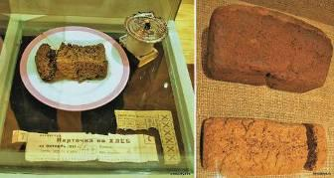

Копилка
Стихи про хлеб.
Хлеба пекутся.
Тонкой струйкой сытной
Змеится теплый запах по углам.
Вдыхаю мир отрадный, самобытный
С любовью и слезами пополам.
Как просто пониманье Мирозданья,
Когда, проснувшись по утру в тепле,
Под солнечное лучика лобзанье,
Домашний хлеб увидишь на столе.
***
В каждом зёрнышке пшеницы
Летом и зимой
Сила солнышка хранится
И земли родной.
И расти под небом светлым,
Строен и высок,
Словно Родина бессмертный,
Хлебный колосок.
Автор: В. Орлов
***
Пшеница
Положит в землю Человек зерно,
Прольётся Дождь- зерно орошено.
Крутая Борозда и мягкий Снег
Зерно укроют на зиму от всех.
Весною Солнце выплывет в зенит
И новый колосок позолотит.
Колосьев много в урожайный год,
И человек их с поля уберёт.
И золотые руки Пекарей
Румяный хлеб замесят поскорей.
А женщина на краешке доски
Готовый хлеб разрежет на куски.
Всем, кто лелеял хлебный колосок,
На совести достанется кусок.
Автор: Аким. Я.
***
Зёрна наших дней, светитесь
Позолотою резной!
Говорим мы: «Берегите.
Берегите Хлеб родной...
Не мечтали мы о чуде.
К нам с полей живая речь:
«Берегите хлеб, вы –люди!
Научитесь хлеб беречь».
Автор: Н Тихонов
***
Пахнет хлебом
На пустых полях стерня
Жухнет и сереет.
Солнце только среди дня
Светит, но не греет.
По утрам седой туман
Бродит по болотам,
То ли что-то прячет там,
Толи ищет что-то.
После сумрачных ночей
Выцветает небо.....
А в деревне из печей
Тянет свежим хлебом....
Пахнет домом хлеб ржаной,
Маминым буфетом,
Ветерком земли родной,
Солнышком и летом.
Нож поточен о брусочек.
-Папа, дай кусочек!
( Перевод И. Токмаковой)
***
Вновь взращено и обмолочено,
Вновь в закрома течёт оно.
Ладонь натруженную дочерна
Врачует, падая, зерно.
Мы им во сне коротком бредили.
И вот он, труд наш, на виду.
Забыто всё, что недоедено
И что не доспано в страду.
Автор: В. Буданов
***
Радо солнцу небушко, полюшко подсолнушку.
Рада скатерть хлебушку: он на ней как солнышко.
Автор: Г.Виеру.
***
Хлеб ржаной, батоны, булки не добудешь на прогулке.
Люди хлеб в полях лелеют, сил для хлеба не жалеют.
Автор: Я.Аким.
Пословицы про хлеб

Хлеб – батюшка, водица — матушка.
Хлеб на стол, и стол – престол; а хлеба ни куска, и стол – доска.
Голодной куме всё хлеб на уме.
Хлеб – дар божий.
Как хлеб да квас, так и всё у нас.
Без хлеба и мёдом сыт не будешь.
Не всяк пашню пашет, а всяк хлеб ест.
Дай Бог покой, да хлеб святой.
У кого хлеб родится, тот всегда веселится.
Горька работа, зато сладок хлеб.
Где хозяин прошёл, там и хлеб уродился.
Худ обед, когда хлеба нет.
Хлеба ни куска, так и в тереме тоска; а хлеба край, так и под елью рай!
Горек обед без хлеба.
Хлеб – кормилец.
Доплясались, что без хлеба остались.
Без краюшки не прожить и седой старушке.
Хлеба больше посеешь – победу приблизить сумеешь.
Люди да хлеб – так и я не слеп.
Хлеб наш насущный – хоть чёрный, да вкусный.
Хлеб – всему голова.

ЗАГАДКИ ПРО ХЛЕБ
Отгадать легко и быстро:
Мягкий, пышный и душистый,
Он и чёрный, он и белый,
А бывает подгорелый.
(Хлеб)
Комковато, ноздревато,
И губато, и горбато, и твердо,
И мягко, и кругло, и ломко,
И черно, и бело, и всем мило.
(Хлеб)
Бьют меня палками, жмут меня камнями,
Держат меня в огненной пещере,
Режут меня ножами.
За что меня так губят?
За то, что любят.
(Хлеб)
Круглобок и маслян он,
В меру крут, посолен, -
Пахнет солнечным теплом,
Пахнет знойным полем.
(Хлеб)
Вот он –
Тёплый, золотистый.
В каждый дом,
На каждый стол –
Он пожаловал – пришёл. В нем –
Здоровье, наша сила,
В нем –
Чудесное тепло.
Сколько рук
Его растило,
Охраняло, берегло!
(Хлеб)
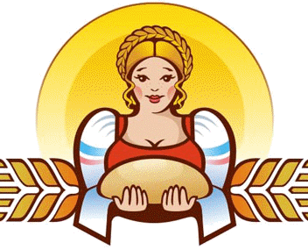

Практическая часть:

Я провела среди своих одноклассников опрос, где они отвечали на следующие вопросы:

Вывод: по результатам анкетирования я увидела, что предложенная мной тема интересна моим одноклассникам. Не все дети подробно знают, как появляется хлеб у нас на столах, не все дети считают, что хлеб нужно беречь. Многие дети едят хлеб каждый день и не задумываются, каким тяжелым путем, он появляется у нас в рационе, это еще раз подтвердило актуальность выбранной мной темы.

Приготовление домашнего хлеба:
Мы с мамой нашли рецепт хлеба и попытались испечь его дома.
Рецепт: Приготовление хлеба: дрожжи- 2 ст.л., вода – 1,5 стакана, сахар 1 ст.л, соль 1 ч.л, растительное масло, 1- стакан муки

После того, как был найден рецепт, и были приобретены продукты, мы начали готовить хлеб.
В посуду положили дрожжи, соль, сахар, растительное масло и воду.
Дальше в посуду мы добавили пшеничную муку. После чего тесто поставили подниматься на 2 часа в теплое место.
Когда тесто поднялось, мама включила духовку на 180 градусов, а пока она нагревалась, мы приготовили форму для выпечки.
Я смазала форму растительным маслом, чтобы готовый хлеб в дальнейшем легко мог выйти из формы.
Выложили тесто в форму и оставили еще ненадолго для того, чтобы оно поднялось.
Затем тесто поставили в духовку для выпекания.
По истечении 40 минут достали хлеб из духовки.
У нас с мамой получился очень ароматный и вкусный хлеб.
Я еще раз убедилась, что приготовление хлеба совсем нелегкий труд. А если учесть, что его нужно вырастить из маленького зернышка, поухаживать за посевом, во время собрать урожай. Вот поэтому надо ценить каждую крошку, и понимать почему наши предки складывали так много пословиц и поговорок о хлебе.

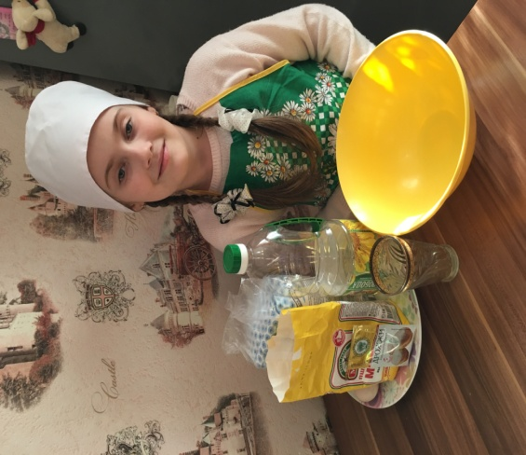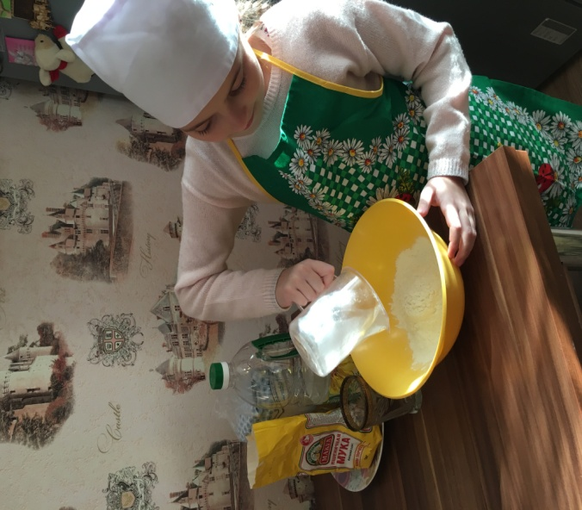

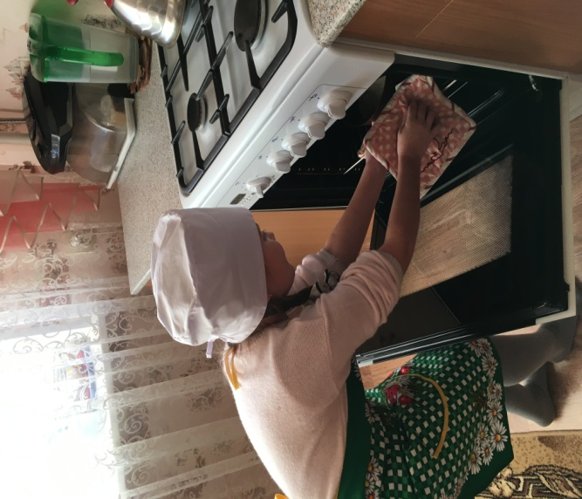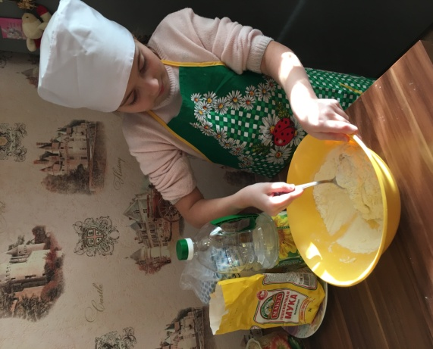

Вывод:
Проведенное исследование открыло для меня много нового. Я узнала об истории возникновения хлеба, как долог и труден путь хлеба к нашему столу. Прежде чем попасть к нам на стол, хлеб проходит большой и сложный путь. Чтобы на полях вырастить зерно, днём и ночью, под палящими лучами солнца и проливными дождями трудятся тысячи людей. И я поняла, почему люди с давних времен свято почитают и ценят хлеб.
Те результаты, которые были получены в ходе исследования, я представила учащимся своего класса, в виде стенда на тему «Хлеб всему голова!» чтобы они поняли, что нужно действительно беречь хлеб. Считаю, что данный материал имеет практическое значение, так как полезен для всех учащихся нашей школы. Хочу представить результаты исследования на родительском собрании в нашем классе и другим ученикам. Таким образом, я сумела достичь цели своего исследования и смогла узнать о трудном пути колоска к столу. Выдвинутая мной в начале исследования гипотеза подтвердилась. Данная работа помогла понять всю ценность хлеба. Теперь я буду еще больше дорожить хлебом и буду учить этому своих друзей.
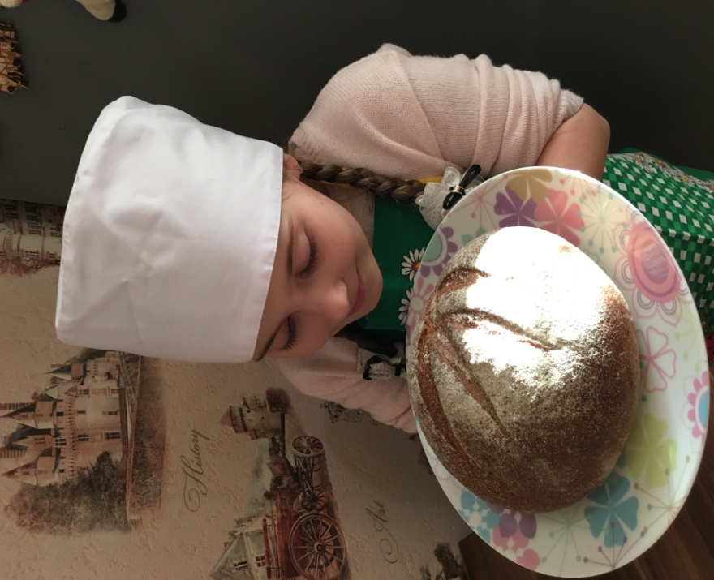
СПИСОК ЛИТЕРАТУРЫ
1.Холланд Д., Тейлор Ч. Большая иллюстрированная энциклопедия ЭРУДИТ. - ООО «Издательская Группа Аттикус», 2008.-487с.
2. Паникоровская Н. 1000 загадок, скороговорок, считалок. – М.: Издательство «Астрель», СПб.: Издательство «Сова», 2007. – 255с.
3. Школьник Ю. Растения. Полная энциклопедия. – М.: Эксмо, 2007. – 256с.
4. Лазье К. Детская энциклопедия «МАХАОН». Тайны природы.- Москва: Издательство «Махаон», 2007. – 125с.
5. Малофеева Н.Н. Энциклопедия дошкольника. – М.: ЗАО «РОСМЭН-ПРЕСС», 2007. – 200с.
6. Сказки русских писателей/Вступ. Ст. В.П. Аникина. Илл. Ю.Т. Еремчева. – М.: Правда, 1990. – 480с.
7. Савенков А.И. Я – исследователь! Рабочая тетрадь для младших школьников. – Самара: Издательство «Учебная литература: Издательский дом «Фёдоров», 2008. – 32с.
8. Давыдова Т., Позина Е. Полная библиотека внеклассного чтения 2 класс. – Москва: Стрекоза, 2008. – 383с.
9. Извекова Л.Н. Что всего дороже? - Алтайское книжное издательство, 1984. – 22с.
10. Интернет-ресурсы: www.eda-server.ru, www.o-xlebe.com, http://www.amic.ru/news/105814/&dd=5&mm=6&yy=2009

